Crème de courgette au fromage frais
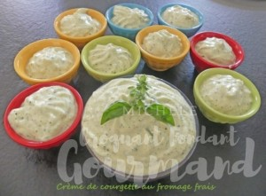 Pour 10 Croquants-Gourmands
- 375 g de courgettes
- 200 g de fromage frais (carré frais pour moi)
- 1 branche de basilic
- Piments d'Espelette
- Sel & poivre du moulin
- 200 g de crème fleurette très froide
Laver les courgettes sans les éplucher, les couper en gros tronçons et les faire cuire à la vapeur ou à l'eau bouillante salée jusqu'à ce qu'elles soient tendres.
Les égoutter soigneusement.
Mixer finement les courgettes avec le fromage frais et les feuilles de basilic.
Assaisonner de sel, poivre et piment d'Espelette.
Monter la crème très froide en chantilly.
L'incorporer délicatement à la spatule à la purée de courgette.
Vérifier l'assaisonnement.
Couvrir et mettre au frais pendant plusieurs heures (la veille pour moi).
Servir avec des tuiles au parmesan ou comme moi des torsades de pâte feuilletée au comté.
Première version :
- 400 g de courgettes
- 300 g de St Môret®
- 30 g d'amandes mondées
- 1 càs d'huile d'olive
- 1 bouquet de ciboulette
- sel et poivre du moulin
Hacher les amandes.
Ajouter les courgettes cuites à la vapeur, le fromage, la ciboulette et l'huile et mixer finement le tout.
Assaisonner avec du sel (aux herbes pour moi) et du poivre du moulin.
Mettre au frais pour que la crème se raffermisse.

